Uzávěrka: 10. 3. 2021
PRO VYSTAVOVATELE

OBJEDNÁVKA TIŠTĚNÉ INZERCE

ÚDAJE O VYSTAVOVATELI
NÁZEV SPOLEČNOSTI: | TELEFON:
KONTAKTNÍ OSOBA: | E-MAIL:

SEZNAM VYSTAVOVATELŮ
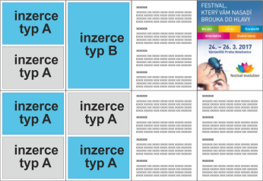
Seznam vystavovatelů vyjde v nákladu 18 000 ks, rozložený formát – rozšířený A3. Slouží k rychlé orientaci v prostorách festivalu - obsahuje seznam vystavovatelů a detailní plánek s čísly jednotlivých stánků. Festivalový seznam vystavovatelů obdrží každý návštěvník ke vstupence zdarma. Ilustrační nákres reklamních pozic na straně 2.
K dispozici pouze 8 reklamních pozic.

Typ inzerce | šířka x výška | Cena ks | Počet | Cena celkem
inzerce typ A – 1/2 strany | 112x76,5 mm (zrcadlo) | 5 000,- Kč
inzerce typ B – 1/1 strany | 112x159 mm (zrcadlo) | 9 000,- Kč

FESTIVALOVÝ PROGRAM

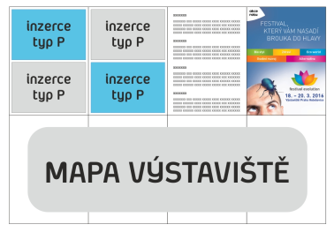
Festivalový program vyjde v nákladu 18 000 ks, rozložený formát – rozšířený A3. Slouží k rychlé orientaci v prostorách festivalu - obsahuje časový harmonogram festivalového programu a plánek výstaviště s vyznačenými přednáškovými sály. Festivalovou mapu dostane každý návštěvník ke vstupence zdarma. Ilustrační nákres reklamních pozic na straně 2.
K dispozici exkluzivně jen 4 reklamní pozice.

Typ inzerce | šířka x výška | Cena ks | Počet | Cena celkem
inzerce typ P (1/2 strany) | 112x76,5 mm (zrcadlo) | 6 000,- Kč

DATA DODÁME:
vlastní
Data je nutné zaslat do uzávěrky na e-mail: festival@evolution.cz, jinak nebudou otištěna. Velikost souboru max. 10 MB. Data musí být na zrcadlo dle velikosti inzerce ve formátech *.pdf, *.jpg, *.eps v tiskové kvalitě. V případě špatně dodaných dat nezodpovídá organizátor za kvalitu tisku. Veškeré nadstandardní úpravy v obdržených datech budou účtovány v hodinové sazbě (min. 500,- Kč/hod.)

chceme vyrobit inzerci (á 1 000,- Kč/inzerce)  Budeme vás kontaktovat ohledně návrhu. | počet
Ceny jsou uvedeny bez DPH 21 %. Organizátor nezodpovídá za špatně a nekvalitně dodané inzertní podklady. Organizátor si vyhrazuje právo měnit obsah brožury dle vlastního uvážení, určovat pořadí inzercí, rubrik apod.

JMÉNO : DATUM : PODPIS:

